MATEMATIČKI KUTAK (7.razred)
5. ZADATAK

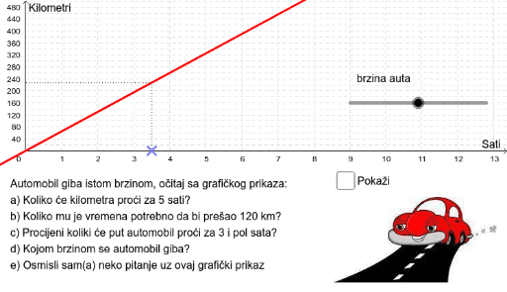

Svaki zadatak nosi 1 bod.
- Rok za predaju radova je 11.11.2019.
- Radove predajte učiteljima matematike ili ih ubacite u kutije za „Matematički kutak“ u učionicama
Matematika 1 ili Matematika 2.
- Ne zaboravite se potpisati na svoje radove.

SRETNO I ZABAVITE SE!

Učitelji matematike OŠ braće Radića Pakrac

